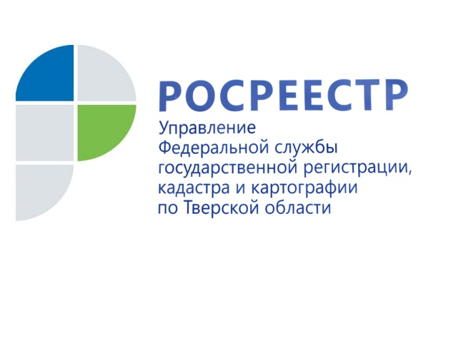 ПРЕСС-РЕЛИЗ

Тверской Росреестр: «Вы спрашивали - мы отвечаем!»

Управление Росреестра по Тверской области продолжает публиковать ответы на вопросы, поступающие от граждан и юридических лиц в адрес Управления и касающиеся постановки объектов недвижимости на кадастровый учёт и регистрации прав на недвижимое имущество.

- Добрый день! Какие документы необходимы для постройки дома в СНТ?
Алексей П., Калининский район.

- Строительство объектов капитального строительства на садовых земельных участках допускается только в случае, если такие земельные участки включены в предусмотренные правилами землепользования и застройки территориальные зоны, применительно к которым утверждены градостроительные регламенты, предусматривающие возможность такого строительства.

Действующее законодательство предусматривает два альтернативных порядка оформления индивидуального жилого или садового дома, расположенного на садовом земельном участке:
1) «уведомительный» порядок оформления подразумевает направление застройщиком в уполномоченный орган (Главное управление архитектуры и градостроительной деятельности Тверской области) уведомления о начале строительства и уведомления об окончании строительства вместе с техническим планом здания, а также получение застройщиком от уполномоченного органа в ответ уведомлений о соответствии или несоответствии параметров объекта требованиям законодательства. В соответствии с данным порядком обязанность по представлению в орган регистрации прав необходимых для государственного кадастрового учета (ГКУ) и государственной регистрации права (ГРП) документов (в том числе предоставленного застройщиком технического плана здания) лежит на указанном уполномоченном органе;

2) «упрощенный» порядок, действующий до 1 марта 2026 года, заключается в том, что если Вы построили или планируете построить на принадлежащем Вам на законных основаниях садовом земельном участке индивидуальный жилой или садовый дом, то Вам потребуется оформить только технический план такого дома. Подготовить такой план по окончании строительства может кадастровый инженер. В орган регистрации прав необходимо подать заявление об осуществлении ГКУ и ГРП собственности на построенное здание, приложив к нему технический план. При этом если Ваше право на земельный участок не зарегистрировано в Едином государственном реестре недвижимости, одновременно с указанными документами потребуется представить правоустанавливающий документ на данный земельный участок. Стоит отметить, что вид разрешенного использования земельного участка должен быть установлен для ведения садоводства, для индивидуального жилищного строительства или для ведения личного подсобного хозяйства в границах населенного пункта.

За государственную регистрацию прав на каждый объект (дом и садовый земельный участок) необходимо оплатить государственную пошлину в размере 350 рублей.

Обращаем Ваше внимание, что при строительстве индивидуального жилого или садового дома необходимо соблюдать параметры разрешенного строительства, закрепленные в п. 39 ст. 1 Градостроительного кодекса Российской Федерации и градостроительном регламенте, являющемся составной частью правил землепользования и застройки, принятых в соответствующем муниципальном образовании. Также необходимо учитывать расположение в пределах земельного участка зон с особыми условиями использования территорий и иные обременения.

О Росреестре
Федеральная служба государственной регистрации, кадастра и картографии (Росреестр) является федеральным органом исполнительной власти, осуществляющим функции по государственной регистрации прав на недвижимое имущество и сделок с ним, по оказанию государственных услуг в сфере ведения государственного кадастра недвижимости, проведению государственного кадастрового учета недвижимого имущества, землеустройства, государственного мониторинга земель, навигационного обеспечения транспортного комплекса, а также функции по государственной кадастровой оценке, федеральному государственному надзору в области геодезии и картографии, государственному земельному надзору, надзору за деятельностью саморегулируемых организаций оценщиков, контролю деятельности саморегулируемых организаций арбитражных управляющих. Подведомственными учреждениями Росреестра являются ФГБУ «ФКП Росреестра» и ФГБУ «Центр геодезии, картографии и ИПД».

Контакты для СМИ
Макарова Елена Сергеевна
помощник руководителя
Управления Росреестра по Тверской области

+7 909 268 33 77, (4822) 34 62 24

69_press_rosreestr@mail.ru
www.rosreestr.ru
https://vk.com/rosreestr69
170100, Тверь, Свободный пер., д. 2

